**PASOS PARA LA EJECUCION DEL EJERCICIO:**

1. Clonar el repositorio de GitHub

https://github.com/DeAngelis-Pablo/QuadMinds---Ejercicio-1-y-2.git

1. Abrir el archivo pom.xml con Eclipse o IntelIJ

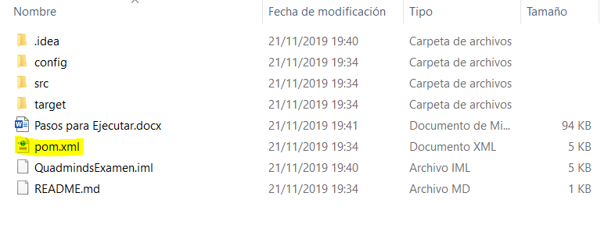

1. Ejecutar el archivo TestRunner.java

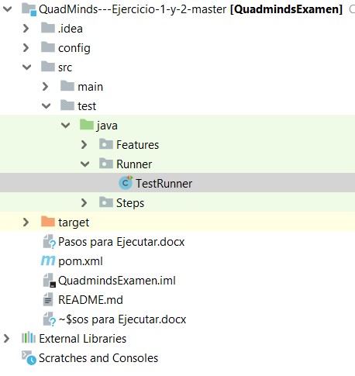

En dicho archivo se configura el TAG que se desea correr. Los TAGs se encuentran dentro de los FEATURES.

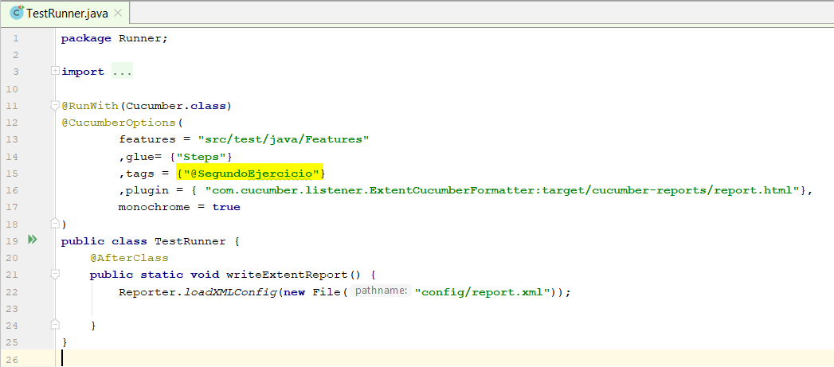

TAGS:

